TUGAS ULANGAN TENGAH SEMESTER
MATA KULIAH DATA WAREHOUSE



NAMA : FREDY NUR APRIYANTO
NIM : 16090075
KELAS : 5C

DIV TEKNIK INFORMATIKA
POLITEKNIK HARAPAN BERSAMA
KOTA TEGAL
2018
- Desain Basis Data OLAP

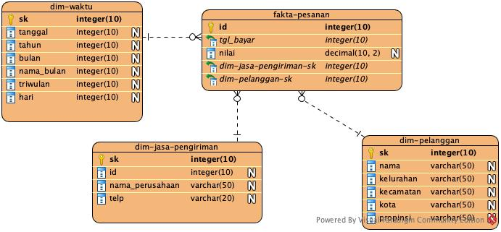
- Deskripsi Basis Data OLAP
Pada desain basis data yang telah dibuat, terdiri dari 3 dimensi tabel dan 1 tabel fakta yakni:
- tabel dim-waktu
Pada tabel ini terdapat beberapa kolom antara lain sk, tanggal, tahun, bulan, nama_bulan, triwulan, dan hari.
- tabel dim-jasa-pengiriman
Pada tabel ini terdapat beberapa kolom yakni sk, id, nama_perusahaan, dan telp.
- tabel dim-pelanggan
Pada tabel ini terdiri dari beberapa kolom antara lain sk, nama, kelurahan, kecamatan, kota dan propinsi.
- tabel fakta-pesanan
Tabel ini merupakan tabel fakta dari beberapa dimensi seperti tabel dim-waktu, dim-jasa-pengiriman, dan dim-pelanggan, dan nilai pada tabel ini mengarah pada data berat pesanan.

- Deskripsi Tujuan Basis Data OLAP
Tujuan utama dari desain basis data OLAP di atas adalah untuk mengetahui secara lebih detail penggunaan jasa pengiriman pada setiap pesanan di waktu tertentu. Sudut pandang data desain basis data OLAP yang telah saya buat lebih mengarah ke jasa pengiriman yang digunakan di setiap pesanan oleh pelanggan pada waktu tertentu.

